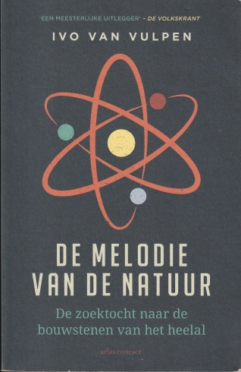
De melodie van de natuur

Een heelal is niet vanzelfsprekend. Voor hetzelfde geld heb je namelijk gewoon geen heelal.
Zo begint Ivo van Vulpen zijn boek.
Boem!!
Met een paar andere parameters in de elementaire deeltjesfysica is ons heelal een klomp van laten we zeggen 20 centimeter doorsnede.
Wilt u dat misschien even uitleggen?
Ja, daarover gaat dit boek.
Van Vulpen neemt ons mee in de geschiedeis van de ontdekking van elementaire deeltjes.
De elementaire deeltjesfysica is vooral gebaseerd op indirecte waarnemingen. Vergelijk het met voetsporen in de sneeuw. Je weet dat daar een mens gelopen heeft. Door precies te kijken weet je of het een kind is of een volwassen en hoe snel hij heeft gelopen.
Uit een grote hoeveelheid gegevens probeert men patronen te herkennen en op basis daarvan voorspellingen te doen. Vergelijk het met Darwin die op grond van waarnemingen kwam op het idee van evolutie.
Vroeger deed men onderzoek in een bellenvat en later in een nevelvat.
Tegenwoordig hebben we de Large Hadron Collider in Genève. De schrijver wordt lyrisch als hij over het CERN instituut in Genève spreekt.

De theoretische natuurkunde behoort tot de moeilijkste onderdelen van de natuurwetenschappen. Dat komt vooral omdat we ons van bepaalde zaken geen voorstelling kunnen maken. Wat is nu precies de logica achter Einsteins relativiteitstheorie? Hoe moeten wij ons voorstellen dat licht tegelijk een golf en een deeltje kan zijn? Wat moeten we met de uitspraak dat elektronen ‘een wolk van tegenstrijdigheden’ zijn? Waarom kunnen elektronen niet naar binnen spiraliseren tot ze de atoomkern bereiken? Hoe is men gekomen tot het standaardmodel van de elementaire deeltjesfysica?

Ivo van Vulpen is erin geslaagd een heel toegankelijk boek te schrijven over elementaire deeltjes en de vier elementaire krachten in de natuur. Die toegankelijkheid bereikt hij vooral omdat hij voortdurend op zoek is naar analogieën. Hoewel natuurwetten soms eenvoudig zijn, zijn ze toch moeilijk te ontdekken. Denk maar aan de buitenspelval in het voetbal. Als je die regel moet ontdekken door alleen naar voetbal te kijken…. Dat zal niet eenvoudig zijn.

Er zijn de laatste honderd jaar grote ontdekkingen gedaan.
Maar nog steeds is er veel dat we niet weten.
Wat is donkere materie?
Wat is donkere energie?
Wat is de oorsprong van de ruimte tijd?
Waarom is de zwaartekracht 10³⁸ keer zo zwak als de andere drie kernkrachten?
Waar is alle antimaterie gebleven?

Het is onmogelijk een samenvatting te maken van de beschouwing van Van Vulpen. Het boek zelf is al een samenvatting. Wel kan ik zeggen: dit is het eerste boek over dat onderwerp, waarbij ik het gevoel krijg dat ik er toch een beetje van begrijp.

Ivo Van Vulpen, De melodie van de natuur, de zoektocht naar de bouwstenen van het heelal, Atlas Contact, 2018

